Påmelding til Deilige vårdager ved Gardasjøen med Venezia
I samarbeid med Dag Aasebø Travel
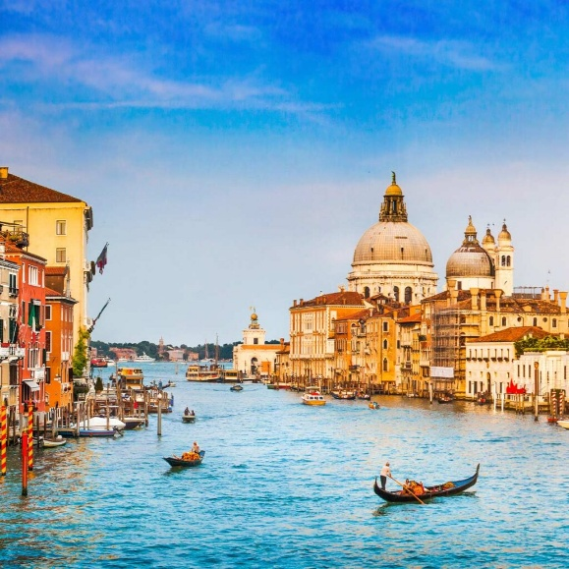
Vakre Gardasjøen
Gardasjøen har vært et trekkplaster for turister gjennom flere hundre år, er Italias største innsjø og har en vakker beliggenhet. Kontrastene er store fra det flate landskapet i syd med vinranker så langt øyet kan se, til de stupbratte Dolomittene i nord. I tillegg til dette ligger kjente byer som ”Romeo og Julies” Verona og romantiske Venezia en kort kjøretur unna. Vi bor i hyggelige Garda by som ligger i helt nede ved Gardasjøens bredd.

Program:
Onsdag: Hjem – Gardasjøen
Vi har fremmøte på Bergen Lufthavn Flesland. Her møter vi reiseleder og sjekker vi inn på flyet til Oslo, avgang kl.09,20. Etter en time lander vi og går videre til Milanoflyet. Etter nye 2,5 timer lander vi i Italia kl.13,40. Her venter bussen for å ta oss med de siste milene frem til Gardasjøen og til Garda by. Her skal vi bo i 7 netter på hyggelige Hotel Continental som ligger i kort gangavstand fra det sjarmerende bysentrumet. Felles middag på hotellet.
Torsdag – tirsdag: Ved Gardasjøen
Frokost inkludert hver dag, og felles middag 4 kvelder i tillegg til ankomstdagen. En dag skal vi på utflukt langs vakre Gardasjøen. Vi starter med båttur til Sirmione by, i sørenden av innsjøen. Her tar reiselederen oss med på en liten vandretur til Scaligeriborgen. Vi får også tid til å spise lunsj og kose oss i gamlebyen før vi returnerer til Garda by med båt. En annen dag går turen til Verona. Her får vi en guidet rundtur, hvor vi bl.a. får se det kjente amfiteateret, Piazza Bra, Romeo og Julies veranda osv. På vei tilbake til hotellet stopper vi på en vingård hvor vi får prøvesmake de lokale vinene. En tredje dag skal vi på utflukt til Venezia. Vi har med oss lokalguide som viser oss rundt så vi får se Sukkenes bro, Marcusplassen og mye mer. Vi får også dager helt fri til avslapning og hygge. Vi får også god tid til å utforske nærområdene på egenhånd, spise en god lunsj og se på folkelivet.
Onsdag: Gardasjøen – hjem
Vi spiser frokost på hotellet før vi forlater Gardasjøen for denne gang og kjører til flyplassen i Bergamo. Her sjekker vi inn på direkteflyet til Bergen, avgang kl.13,45. Etter 2,5 timer lander vi tilbake i Norge, og tar farvel med de andre deltakerne for denne gang.

Prisen inkluderer:
All fly- og busstransport
7 overnattinger i delt dobbeltrom
7 frokoster
5 middager
Alle utflukter som beskrevet
Norsk reiseleder med på turen

Praktisk informasjon:
- Bergen Lufthavn Flesland
- Avreise 22.04.2026
- 8 dager
- Hjemreise 29.04.2026
- Pris: 12 990,- Tillegg for enkeltrom kr. 1680,-
- Ca. 20 grader
- Bindende påmelding innen 25.1.2026 med mail til
  - Jorunn Kristin Scheie Mail: jo-schei@online.no
  - Anita Danielsen Mail : anita.danielsen@outlook.com
  - Betaling ved påmelding til konto 3625 38 76578,
Telepensjonistene i Bergen og Hordaland, Postboks 7150, 5020 Bergen
GOD TUR

